ASSUNTO :. INDICO AO EXMO SENHOR PREFEITO LUIS GUSTAVO DE ANTUNES STUPP JUNTO AO SETOR RESPONSÁVEL A MANUTENÇÃO NAS CALÇADAS E NO ASFALTAMENTO DA RUA SÃO SALVADOR NA VILA DIAS.

DESPACHO

SALA DAS SESSÕES ____/____/_____

PRESIDENTE DA MESA

INDICAÇÃO Nº , DE 2013

SENHOR PRESIDENTE,
SENHORES VEREADORES,

INDICO ao Exmo Senhor Prefeito Municipal Luis Gustavo Antunes Stupp juntamente com o setor responsável a manutenção nas calçadas e no asfaltamento da Rua São Salvador na Vila Dias.

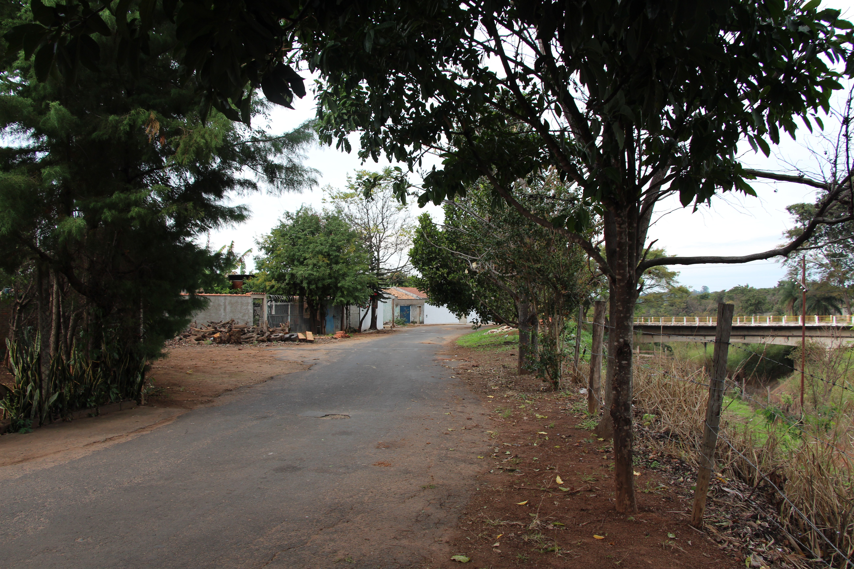

SALA DAS SESSÕES “VEREADOR SANTO RÓTOLLI”, aos 19 de Junho de 2013

VEREADOR LUIS ROBERTO TAVARES

